BÀI TẬP GIT 2
Giải thích và cho ví dụ minh họa các câu sau
- Phân biệt các cấp độ reset
Soft: Chỉ di chuyển HEAD đến cam kết mục tiêu. Không chạm vào khu vực dàn dựng hoặc thư mục làm việc. Ảnh hưởng đến HEAD (Di chuyển lịch sử).
Ví dụ:
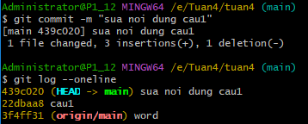
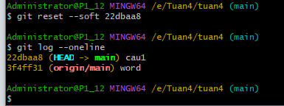

Nội dung file:
commit1

commit2

Mixed: Di chuyển HEAD VÀ hủy dàn dựng (unstage) tất cả các thay đổi. Thư mục làm việc được giữ nguyên. Đây là tùy chọn mặc định nếu không chỉ định. Ảnh hưởng đến HEAD và Staging Area.
Ví dụ:
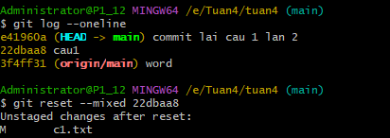
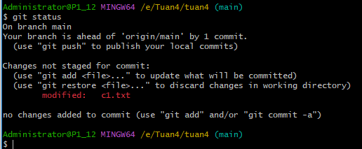
Nội dung file:
commit1

commit2

Hard: Di chuyển HEAD VÀ hủy dàn dựng VÀ xóa bỏ tất cả các thay đổi khỏi thư mục làm việc. Mọi thứ bị mất vĩnh viễn (nếu chưa được cam kết). Ảnh hưởng đến HEAD, Staging Area, và Working Directory.
Ví dụ:
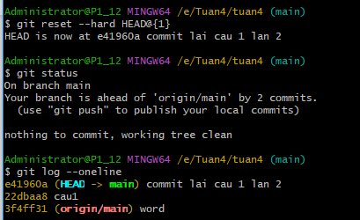
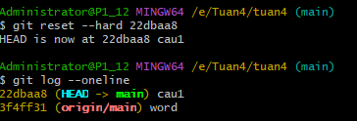

Nội dung file:
commit1
- Merge và rebase
Đặc điểm | git merge | git rebase
Hoạt động | Hợp nhất các thay đổi. Giữ nguyên lịch sử gốc của cả hai nhánh. | Viết lại lịch sử. Di chuyển (replay) các commit của nhánh hiện tại lên đầu nhánh đích.
Lịch sử | Không thay đổi lịch sử. Tạo ra một commit hợp nhất mới (Merge Commit). | Viết lại lịch sử cho các commit được di chuyển (ID commit mới). Không tạo ra merge commit.
Kết quả | Lịch sử hình cây, thể hiện rõ dòng thời gian phát triển song song. | Lịch sử tuyến tính (thẳng hàng), trông sạch sẽ và dễ đọc hơn.
Nguyên tắc | An toàn, nên dùng trên các nhánh chung (shared branches). | Cần cẩn thận, không nên dùng trên các nhánh đã được đẩy lên (public branches) vì nó viết lại lịch sử.

- Cherry pick dung để làm gì?
Chức năng chính của lệnh git **cherry-pick** là để áp dụng (apply) một hoặc nhiều commit cụ thể từ một nhánh này sang một nhánh khác.

Công dụng của git cherry-pick

Chuyển một sửa lỗi (bugfix) cụ thể: Bạn thực hiện một sửa lỗi trên một nhánh phát triển hoặc nhánh tính năng, nhưng cần áp dụng ngay sửa lỗi đó lên nhánh chính (main hoặc master) mà không cần phải hợp nhất (merge) toàn bộ nhánh phát triển.
Chọn lọc tính năng/sửa đổi: Bạn muốn chuyển một vài commit nhỏ chứa các tính năng hoặc sửa đổi độc lập sang một nhánh khác, thay vì hợp nhất tất cả các commit.
Hoàn tác có chọn lọc: Bạn vô tình commit một thay đổi lên nhánh sai, và thay vì hoàn tác (revert) rồi commit lại, bạn có thể cherry-pick commit đó sang nhánh đúng.
Duy trì nhánh chính gọn gàng: Giúp bạn giữ cho nhánh chính (hoặc nhánh phát hành) chỉ có các commit đã được kiểm tra và chọn lọc.

- Hướng dẫn sử dụng stash
- Cách sử dụng git diff

Git diff là lệnh dùng để xem sự khác biệt giữa các commit, giữa commit và thư mục làm việc (working directory), hoặc giữa các staging area.
-git diff –staged : Xem thay đổi đã được staging
-git diff HEAD : Xem mọi thay đổi kể từ commit cuối cùng
-git diff <commit_1> <commit_2> : So sánh giữa các commit/branch
-git diff HEAD~1 HEAD : xem các thay đổi commit trước đó với commit mới nhất
Lệnh git diff sẽ cho ra khi quả tương đương như sau :
- git diff : Khi file chưa được git add
-git diff –cached : Khi đã có file được git add nhưng chưa commit
- git diff <commit1> <commit2> : so sánh 2 lần commit với nhau.
Ngoài ra còn có thể so sánh các nhánh với nhau.

- Phân biệt pull và fetch
Git pull : Tải về thay đổi từ kho lưu trữ từ xa và tự động merge các thay đổi đó vào nhánh hiện tại của máy tính.
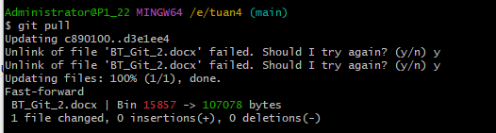
Git fetch : Tải về thay đổi từ kho lưu trữ từ xa, nhưng không thay đổi gì trong cây thư mục làm việc của máy tính.
